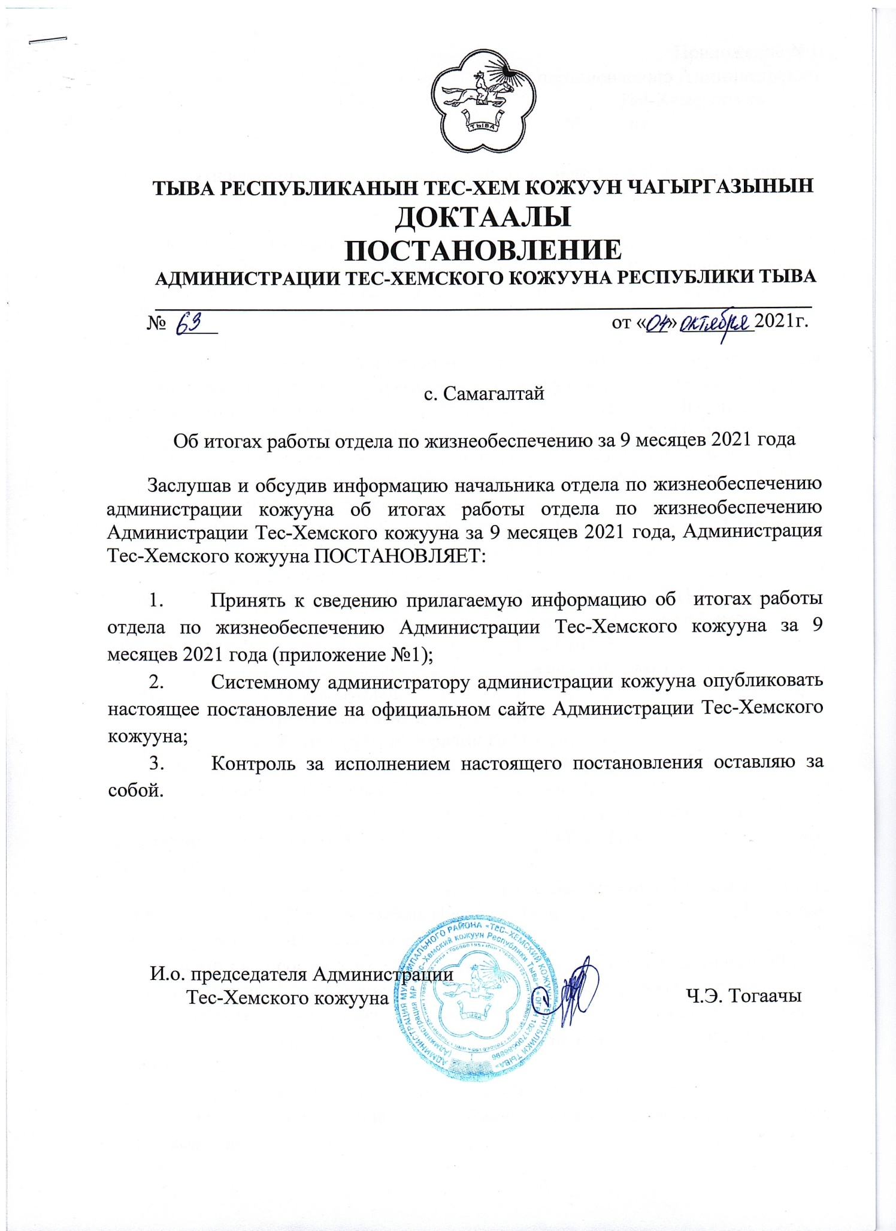



**ТЫВА РЕСПУБЛИКАНЫН ТЕС-ХЕМ КОЖУУН ЧАГЫРГАЗЫНЫН**

**ДОКТААЛЫ**

**ПОСТАНОВЛЕНИЕ**

**АДМИНИСТРАЦИИ ТЕС-ХЕМСКОГО КОЖУУНА РЕСПУБЛИКИ ТЫВА**

**_____________________________________________________________________**

№ ____ от «__» _______2021г.

с. Самагалтай

Об итогах работы отдела по жизнеобеспечению за 9 месяцев 2021 года

Заслушав и обсудив информацию начальника отдела по жизнеобеспечению администрации кожууна об итогах работы отдела по жизнеобеспечению Администрации Тес-Хемского кожууна за 9 месяцев 2021 года, Администрация Тес-Хемского кожууна ПОСТАНОВЛЯЕТ:

1. Принять к сведению прилагаемую информацию об итогах работы отдела по жизнеобеспечению Администрации Тес-Хемского кожууна за 9 месяцев 2021 года (приложение №1);
2. Системному администратору администрации кожууна опубликовать настоящее постановление на официальном сайте Администрации Тес-Хемского кожууна;
3. Контроль за исполнением настоящего постановления оставляю за собой.

И.о. председателя Администрации

Тес-Хемского кожууна Ч.Э. Тогаачы

Приложение №1

к постановлению Администрации

Тес-Хемского кожууна

№___ от «__»_______2021г.

**Информация о проделанной работе отдела по жизнеобеспечению Администрации Тес-Хемского кожууна за 9 месяцев 2021 года**

Жилищно-коммунальное хозяйство и транспортная система Тес-Хемского кожууна с каждым годом стремительно развивается. В целях развития данных направлений Администрацией кожууна разрабатываются муниципальные программы и ежегодно проводятся мероприятия по улучшению данных сфер жизнедеятельности:

Так, на реализацию муниципальной программы **«Развитие транспортной системы на территории Тес-Хемского кожууна на 2018-2022 гг.»** и региональной составляющей национального проекта «Безопасные и качественные автомобильные дороги» с общей суммой 6548,0 тыс.руб за 9 месяцев 2021 года проведены следующие мероприятия на территории кожууна:

- выполнено строительства моста через р. Дыттыг-Хем с.Самагалтай на общую сумму 992,61 тыс. рублей ИП Сырат А.С.

- асфальтирование автомобильной дороги по ул.Самдан (1 км.) с.Самагалтай на общую сумму 7 997,7 тыс.рублей, подрядчик ИП Сырат А.С.

- асфальтирование автомобильной дороги по ул. Ланзыы (0,8 км.) с.Самагалтай на общую сумму 8 555,3 тыс. рублей, подрядчик ИП Сырат А.С.

- устройства грунтовой дороги по ул. Механизация (0,7 км.) с.Самагалтай на общую сумму 754,39 тыс.рублей, подрядчик ИП Сырат А.С.

- устройство грунтовой дороги по ул.Ланзыы (0,3 км.) с.Самагалтай на общую сумму 302,72 тыс.рублей, подрядчик ИП Сырат А.С.

- устройство грунтовой дороги по ул. Молодежная (0,3 км.) с.Самагалтай на общую сумму 348,85 тыс. руб., подрядчик ИП Сырат А.С.

- ремонт уличного освещения на территории кожууна 214 штук, из них 20шт. ул.Лесная с.Шуурмак, 20 шт. ул.Ооржак Чадамба с.Ак-Эрик, 20шт. ул.Ленина Белдир-Арыг, 10 шт. с.Берт-Даг, 144 шт. в с.Самагалтай (заменены сгоревшие лампочки 70 шт. (Кунаа, Дружба, Амбын-Ноян, установка 10 шт. ул.Туглуга).

- приобретение и установка 12 камер видеонаблюдения в с.Самагалтай на перекрестках улиц Дружба-Амбын-Ноян, ул.Дружба, ул.А.Ч.Кунаа, А.Ч. Кунаа-Ланзыы, А.Ч.Кунаа-Подстанция и на Свалке.

- разметка дорог на 5 км., 11 ед. пешеходных переходов в с.Самагалтай.

- выполнение сметной документации автомобильных дорог кожууна;

-приобретение и установка дорожных знаков (3 шт. «видеонаблюдения», 1 шт., по ул.Гагарина,16 шт. знак Самагалтайская СОШ №1, СОШ№2, Чыргаландинская СОШ ;

- очистка дорог от снега и снежного покрова улиц с.Самагалтай;

- очистка от снежных навалов и засыпка щебнем и шлаком автомобильных дорог кожууна.

В рамках муниципальной программы **«Формирование комфортной городской среды»** и национального проекта **«**Жилье и городская среда**»** в 2021 году благоустроена общественная территория по ул. Магистральная с.Самагалтай Тес-Хемского кожууна.

В декабре 2020 года проведены электронные торги, в результате 22 декабря 2020 года заключен муниципальный контракт от №Ф.2020.000011 на благоустройства общественной территории «Магистральная» с.Самагалтай ул. Магистральная д.43 Тес-Хемского кожууна с индивидуальным предпринимателем Монгуш Радислав Киирипович на сумму 810,0 тыс.руб. Согласно контракту начало работ с 15 мая 2021 года и завершение работ не позднее 31 августа 2021 года. Также на сэкономленные финансовые средства заключен договор с ИП Монгуш Р.К. на выполнение устройства ограждения данной общественной территории с общей суммой 414,214 тыс.рублей.

В благоустраиваемой территории согласно проектно- сметной документации будут установлены качели, карусель, спортивный комплекс, баскетбольный щит, теннисный стол, ограждения, урны и скамейки.

На сегодняшний день финансовые средства на 100% оплачены, т.е. 810 000 рублей перечислено в счет подрядчика, на объекте выполнено выравнивание земли, основание из брусчатки, установлены скамейки и урны, качели и карусели, теннисный стол, баскетбольный щит, строительная готовность на 100%. Открытие общественной территории запланировано 1 октября 2021г.

В благоустраиваемых территориях установлены плакаты, касающихся реализации национального проекта, на строящихся объектах в рамках национального проекта «Формирование комфортной городской среды», а также применены компоненты единого визуального стиля и логотипа (брендбук).

В рамках муниципальной программы **«Развитие жилищно-коммунального хозяйства на территории Тес-Хемского кожууна»** и национального проекта «Экология» за 9 месяцев 2021 года проведены следующие мероприятия на территории кожууна:

- пробурено 3 скважин (с.Берт-Даг, Самагалтай), а именно в служебном жилье с.Самагалтай и с.Берт-Даг, по народному проекту «Вода как основа развития сельского поселения сумона Берт-Дагский».

- проведены акции «Чистый берег» очищены от мусора берега рек кожууна. Обследованы 4 реки кожууна ( р. Ужарлыг, р.Дытыг, р.Хол-Оожу, р.Теректиг ),поставлены запрещающие знаки в опасных участках, также очищены от мусора священные места кожууна, побелены (Арт-кыры (Чаа оваа), Калдак-Хамар, субурганы и памятники кожууна).

- выполнена работа по ликвидации несанкционированной свалки на 2 га площади в с.Берт-Даг Тес-Хемского кожууна 25 мая 2021 года, привлечена 1 ед. трактора МТЗ-82.1, приобретено 5 штук контейнеров в с.Самагалтай.

Также Министерством природных ресурсов и экологии Республики Тыва оказана поддержка по обращению твердых коммунальных отходов в виде мусорных контейнеров 10 штук.

- приобретены мусорные мешки, известей и хоз. материалов для санитарной очистки и благоустройства кожууна. С 12 марта по 31.09.2021г. проведено 15 общекожуунных субботников с общим охватом 2060 человек, собрано 51 тонн мусора и привлечено по 1 ед. машинной техники в каждом сумоне. Побелены, покрашены, очищены от мусора, и проведены ремонтно- восстановительные работы в общественных местах кожууна (стадион с. Самагалтай; 3 ед. памятников; 4 ед. субурганов; 1 ед. детская площадка; адресные вывески, деревья центральных улиц, обновлены баннеры на территории с.Самагалтай в количестве 15 штук)

- учреждениями кожууна и администрацией кожууна проведены косметические ремонты фасадной стороны зданий и сооружений.

- проведены ремонтные работы водоколонок на территории Тес-Хемского кожууна (по ул.Ужарлыг, ул.Подстанция поставлены новые насосы);

Также, проведена работа по подготовке к осенне-зимнему периоду, плановые подготовительные работы с определением конкретных задач начались с января месяца 2021 года. В ходе подготовки к осенне-зимнему периоду проведена следующая работа:

-комиссией по подготовке к осенне-зимнему периоду проведены проверки во всех бюджетных учреждениях кожууна. По результатам проверки все замечания и недостатки на сегодняшний день устранены;

-руководству всех сельских поселений на территории кожууна доведены задачи по подготовке к отопительному сезону, сформированные по итогам анализа проблемных точек;

-совместно с ведомственными организациями проведены комплексные проверки электрооборудования, осуществляющих энергоснабжение объектов жизнеобеспечения населения и социальной сферы;

-проведен анализ задолженности населения перед ресурсоснабжающими организациями;

Постановлением администрации кожууна от 26.10.2021г. №86 утвержден лимиты потребления каменного угля и электрической энергии муниципальных бюджетных учреждений Тес-Хемского кожууна на 2021 год, всего по кожууну 5142 тонн угля. В соответствии утвержденного лимита завоз каменного угля в учреждения и организации общедоступных населенных пунктов выполнено за 9 месяцев на 1250 тонн, осталось 2130 тонн. Завершение запланировано до конца декабря текущего года, из-за отсутствия дополнительных угле хранилищ. В труднодоступные населенные пункты кожууна завоз каменного угля (с.с.Ак-Эрик, У-Шынаа, О-Шынаа) осуществлен на 1213 тонн, осталось 549 тонн из 1762 тонн.

Уголь населению кожууна в основном реализуется индивидуальным предпринимателем Соян У.В., в здании районного топливного склада, где имеется весовое оборудование, помещения для хранения угля. Цена за тонну составляет 3444 рублей без учета доставки.

В составе муниципального района действует одно предприятие жилищно-коммунального хозяйства, ООО «Коммунальщик», которому согласно концессионного соглашения от 13.02.2018 г. занимается обслуживанием 11 объектов водоснабжения с.Самагалтай. Работы по установлению тарифов на холодное водоснабжение Тарифной службой РТ проведены.

За 9 месяцев 2021 год задолженность за потребленную электроэнергию бюджетных учреждений перед АО «Тываэнергосбыт» не имеются. Оплата производится своевременно, также администрацией Тес-Хемского кожууна производились следующие работы по снижению задолженности за потребленные энергоресурсы населения кожууна и работающего населения:

-заполняются обходные листы при получении очередного отпуска и при увольнении руководителями организаций учреждений, а также от работающего населения поступают заявлении о списании задолженности от заработной платы.

- информация по снижению задолженности и повышения платежной дисциплины за потребленные энергоресурсы доводятся до сведений трудовых коллективов, населения через социальные сети, размещаются в информационных стендах.

- информация о работе по задолженности за потребленные энергоресурсы держится на постоянном контроле председателя администрации, еженедельно заслушивается на аппаратном совещании.

- даны рекомендательные письма председателям сельских поселений о максимальном содействии по оформлению необходимых документов на жилищно-коммунальное субсидирование через управление труда социально-неблагополучным семьям.

В результате проведенных мероприятий по снижению задолженности по электроэнергии населения кожууна за 9 месяцев 2021 года:

|  |  |  |  |  |
| --- | --- | --- | --- | --- |
| № | Наименование | Задолженность на 01 январь 2021г. | Задолженность на 01август 2021г. | Снижение руб. |
| 1 | Населения | 12 520 197,39 | 11 970 407,29 | 549 790,01 |
| 2 | Работающая население | 3 011 862,48 | 2 568 560 | 443 302 |

Основными проблемными вопросами на территории кожууна остается вопрос с размещением и утилизацией твердых бытовых отходов, представляющих экологическую и санитарно – эпидемиологическую опасность.

Также, в связи с неблагоприятной санитарно-эпидемиологической обстановкой, вызванной распространением коронавирусной инфекции COVID-19 и проведении санитарно-противоэпидемических мероприятий отделом жизнеобеспечения Администрацией Тес-Хемского кожууна, также во исполнение распоряжения Председателя Администрации от 07.05.2020 г. № 96 выполняются следующие работы:

- во всех административных зданий кожууна ежедневно перед началом рабочей смены проводится влажная уборка помещений, с применением дезинфицирующего средства «Жавелион/Новелти хлор», дверные ручки кабинетов и входных дверей в здание администраций кожууна каждые два часа обрабатываются спиртосодержащими растворами. Кроме того, во всех общественных зданиях, аптеках, магазинах и в других аналогичных объектах ежедневно способом протирания дезинфекционными средствами обрабатываются дверные ручки, поручни, перила, прилавки, столики..

- контролируется соблюдения гражданами установленных разметок минимально допустимых расстояний в помещениях магазинов и административных зданиях кожууна;

- в целях своевременного реагирования и оперативного принятия, неотложных мер на случаи чрезвычайных ситуаций на территории Тес-Хемского кожууна распоряжением администрации от 14.10.2019 г. № 272 создана маневренная группа в количестве 14 человек. Указанной группой в местах массового скопления людей в общественных территориях, также прилегающих территориях зданий аптек, магазинов, АЗС, административных зданий кожууна еженедельно проводится дезинфекция и обеззараживание с использованием дезинфицирующих средств (хлорная известь, белизна, спиртосодержащие средства «Боярышник» и т.д.). Члены группы ознакомлены с Письмом Федеральной службы по надзору в сфере защиты прав потребителей и благополучия человека в Российской Федерации от 23 января 2020 г. N 02/770-2020-32 «Об инструкции по проведению дезинфекционных мероприятий для профилактики заболеваний, вызываемых короновирусами». Дезинфекционные работы осуществляются способом орошения оборудованием гидропультом, работники одевают специальную одежду, влагонепроницаемые перчатки, герметические каски.

Дезинфекцию в инфекционном очаге после выбытия больного из очага проводится бригада врачей способом орошения с использованием специальных дезинфицирующих средств.

Все необходимые работы по предотвращению распространения новой коронавирусной инфекции (2019-nCoV) на территории Тес-Хемского кожууна проводится в соответствии с требованиями Предписания о проведении санитарно-противоэпидемических (профилактических) мероприятий от 04.04.2020 г. № 17-00-04/05-1427-2020,выданного Управлением Федеральной

службы по надзору в сфере защиты прав потребителей и благополучия человека по Республике Тыва.

Дополнительно сообщаем, что с привлечением автотранспорта пожарной части №15 кожууна проводился дезинфекционные мероприятия общественных мест 2 раза, информации проводимых мероприятий размещаются в социальные сети кожууна.